**1.-** Realiza un programa que sirva para representar centros educativos de diferentes tipos. Los tipos que se puede tener son: públicos, concertados y privados. Para todos ellos se quiere tener su nombre y dirección. Para los públicos se tendrá la asignación anual pública recibida. Para los concertados la asignación mensual pública recibida, así como la cuota mensual que pagan los alumnos. Para los privados se tendrá la cuota mensual que pagan los alumnos. Se pide crear tres centros, uno de cada tipo y guardarlos en un arrayList en el programa principal. Imprimir a continuación los datos de cada centro educativo usando el arrayList donde están guardados.

**2.-** Realiza un programa en java con las siguientes clases:

* Vivienda:
  + - Atributos: metros cuadrados, calle y número.
    - Métodos para devolver/establecer valores a los atributos.
    - Constructor con valores por defecto (0,””,0)
    - Constructor con valores para los atributos
* Chalet: Una vivienda que siempre tiene 120m2 y puede o no tener jardín (verdadero o falso)
* Palacio: Una vivienda de la que interesa el número de habitaciones.

En el programa principal se mostrará el siguiente menú:

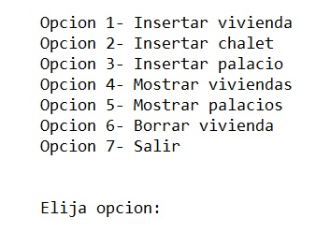

En las tres primeras opciones nos pedirán los datos de cada tipo de vivienda (el tipo general corresponde a una vivienda que no es ni chalet ni palacio).

En la cuarta opción se mostrarán todas las viviendas de cualquier tipo.

En la quinta opción se mostrarán los datos de los palacios.

En la sexta opción se pide el nombre de la calle y el número de la vivienda a borrar y la eliminamos de la lista.